€

Water raket verslag

zondag 28 maart 2021

O&O

Ronan Berntsen

Jurre van Schaik(docent)

Inhoud

Inleiding en theoretisch kader

Dit experiment is om te ontdekken wat de meeste invloed heeft op de hoogte van de raket. Om dit experiment uit te voeren moest de raket eerst gemaakt worden, wat zoeken op google (page & brin, 2021) leverde een mooi resultaat op. Namelijk een youtube video die goed uitlegde hoe een water raket gemaakt moest worden (questjunior, 2017). Na de video te hebben bekeken werd de water raket gebouwd. De raket werd spoedig Rocketman genoemd. Een water raket is een plastic fles gevuld met water en lucht met een kurk erop, door de kurk zit een ventiel waardoor er lucht naarbinnen geblazen word. Wanneer de druk te hoog word schiet de fles van de kurk af de lucht in. Het water helpt om de stuwkracht te verhogen (Wikipedia water rocket, 2021). Voor dit experiment waren er ook extra onderdelen vereist om een andere factor te krijgen. Hiervoor is er een neuskegel en finnen bevestigd.(figuur 1)

Onderzoeksvraag en hypothese
 | Het onderzoeksvraag van dit experiment is als volgt “Wat heeft de meeste invloed op de hoogte van de raket, de hoeveelheid water of eventuele aanpassingen(neuskegel en vinnen)” Zullen de vinnen en neuskegel de raket rechter laten gaan en zo minder energie verspillen aan naar zijkanten gaan? Maar de neuskegel en vinnen voegen veel gewicht toe. Zal meer water helpen doordat er nu meer stuwkracht is? maar water geeft ook extra gewicht waardoor de raket weer minder hoog gaat.  Hypothese  de hypothese van dit experiment dat water de meeste invloed zal hebben op de hoogte van de raket. | 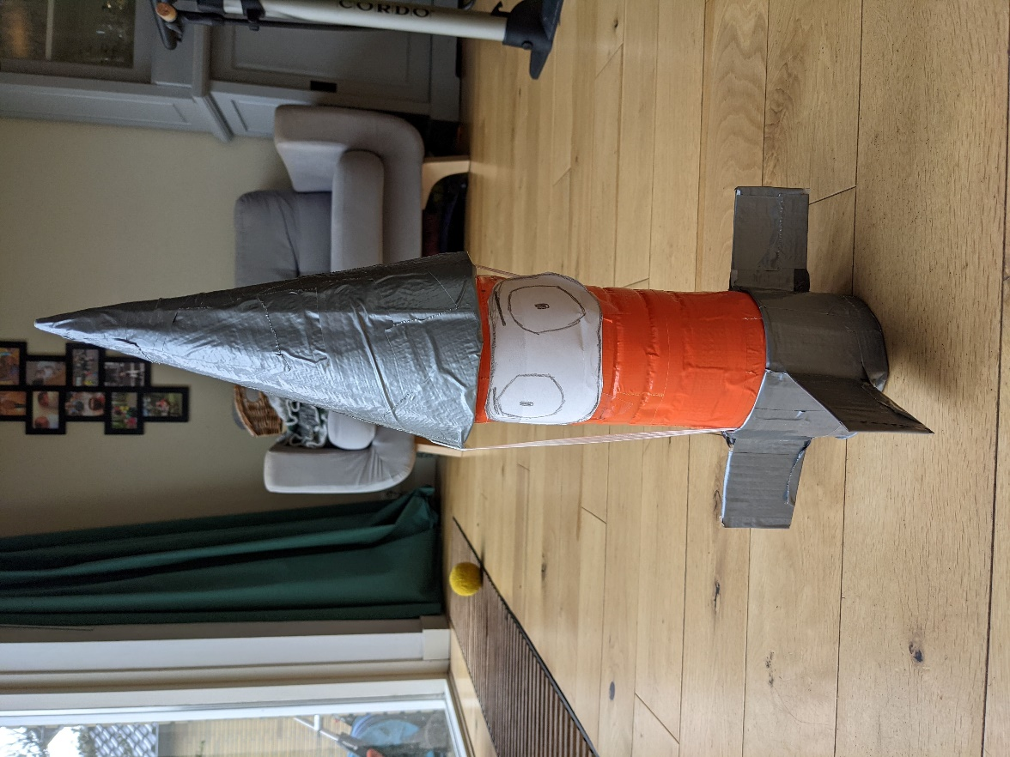  Figuur 1

Methode
Om dit experiment uit te voeren moet er het volgende gebeuren. Eerst moet de raket gemaakt worden steek het ventiel door de kurk heen hier is eventueel een hamer voor nodig hierna moet de vles met 300 ml water gevuld worden. Doe de kurk op de fles en monteer de fietspomp aan het ventiel. Monteer alles op een lanceerplatform en begin met pompen. Na enkele keren schiet de fles van de kurk en vlieg de fles de lucht in hierbij word alles om het platform mogelijk nat. Zorg ervoor dat de camera niet gekanteld is, meet na terugkomst op de computer hoe hoog de raket is gegaan gebruik objecten in de achtergrond als referentie. De lengtes die hieruit komen zijn de resultaten. Ook is er de druk van de lucht in de fles gemeten.

Resultaten
De resultaten zijn dat over het algemeen meer water beter is. Verder maakt de kleren de hoogte veel minder op alleen lucht maar met water is de hoogte bijna gelijk met de toevoeging van de kleren. Luchtdruk ligt volgens de resultaten heel erg aan de hoeveelheid water hoe meer water hoe hoger de druk maar veel verschil is er niet.

 | De materialen van de water raket. | Om de water raket te maken is er het volgende nodig:  Om de water raket te maken is er het volgende nodig:  Een plastic fles als drukkamer  2. Een kurk om het ventiel doorheen te doen  3. Een ventiel een dun lang fietsventiel werkt het best  4. Ducttape om alles aan elkaar te bevestigen en om de kurk groter te maken  5. Water om in de raket te doen  6. Een fietspomp om de raket af te vuren  7. Een lanceerplatform dit moet gewoon iets zijn dat de kurk kan vasthouden terwijl er gepompt word

De conclusie van dit experiment is dat de hoeveelheid water bij verre de meeste invloed heeft meer is beter.

Discussie

Er kan nog wat beter met dit experiment. de resultaten kunnen verkeerd zijn omdat ik alleen met het blote oog keek naar de druk en het nogal lastig te zien was, een andere keer kan de druk mischien gemeten worden met een computer. Verder zouden meer verschilende experimenten beter zijn om de beste verhouding tussen water en lucht. Ook waren de “kleren” die ik heb gemaakt voor de raket niet erg goed, ze waren erg zwaar en hadden veel beter gekund.

Verwijzingen
Berntsen, R., & Mcgeever, A. (Directors). (2021). Mijn videos van de lanceringen en opnames van de druk in de fles [Motion Picture]. Retrieved from https://drive.google.com/drive/folders/15EyA3YFQfywEcrgkhPjYxRFPICLKvjt7?usp=sharing
questjunior. (2017, october 18). Hoe kan je met een fles een raket bouwen? Retrieved from Youtube: https://www.youtube.com/watch?v=5el3Gz3C0UY
Wikipedia water rocket. (2021, january 21). Retrieved from wikipedia: https://en.wikipedia.org/wiki/Water_rocket

